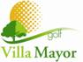
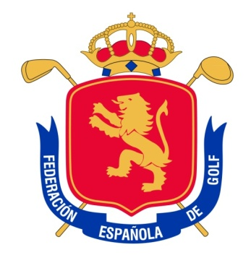


CAMPEONATO NACIONAL INDIVIDUAL AMATEUR DE ESPAÑA AMATEUR MASCULINO – 3ª CATEGORÍA
Club de Golf Villa Mayor. 30 mayo – 1 junio de 2014

COMITÉ DE LA PRUEBA

D. FERNANDO PADRÓN PÉREZ
Gerente del Club de Golf Villa Mayor

D.
Presidente del Comité de Competición del Club de Golf Villa Mayor

D. JESÚS DE COLSA ESPINOSA
Director de Torneo la Real Federación Española de Golf.

ÁRBITROS

D. JOSÉ IGNACIO JIMÉNEZ HERRERO
Principal
Dª. PILAR ARIAS RODRÍGUEZ
D. MANUEL GARCÍA MANCEBO
D. ANTONIO CASCÓN SANZ

